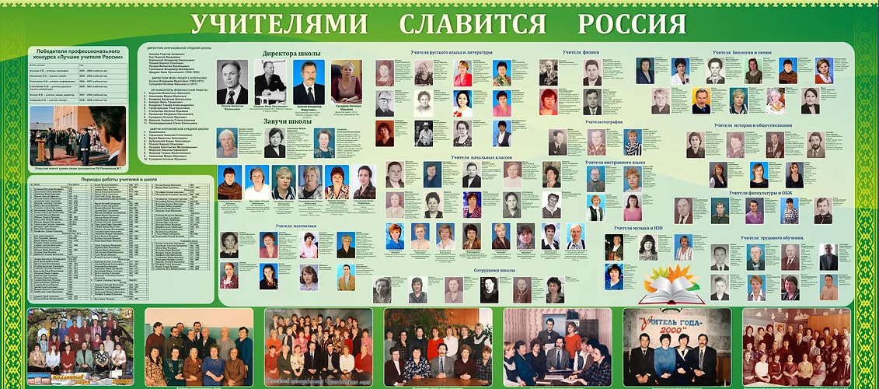
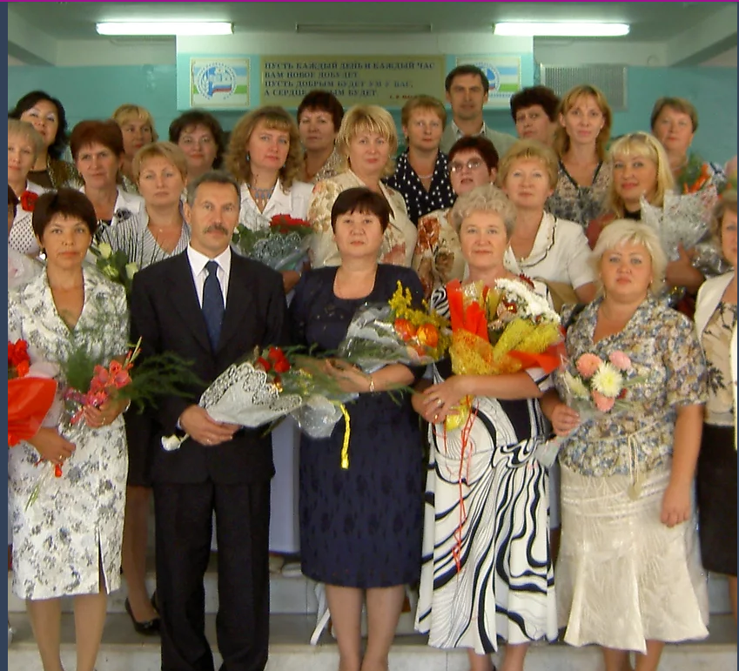
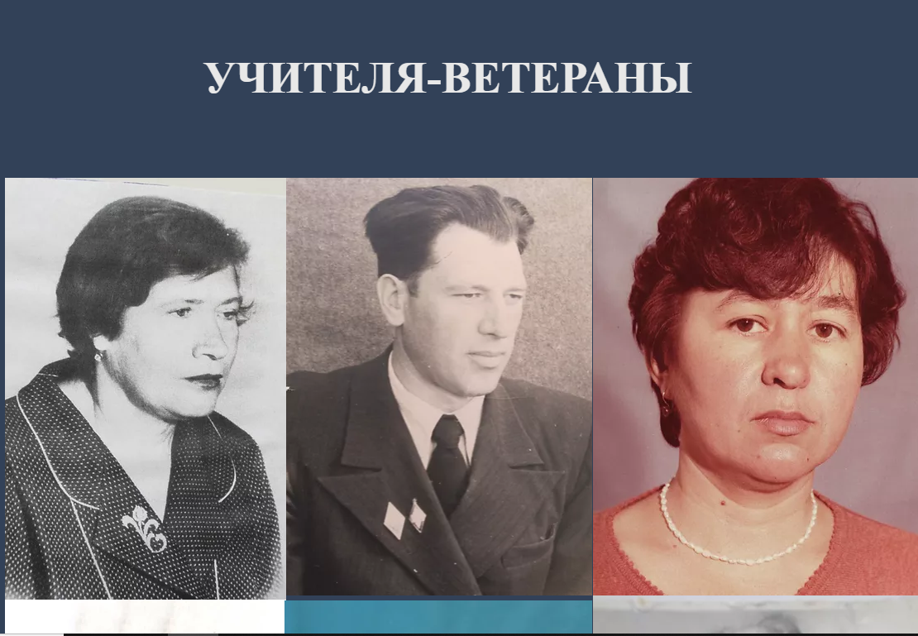
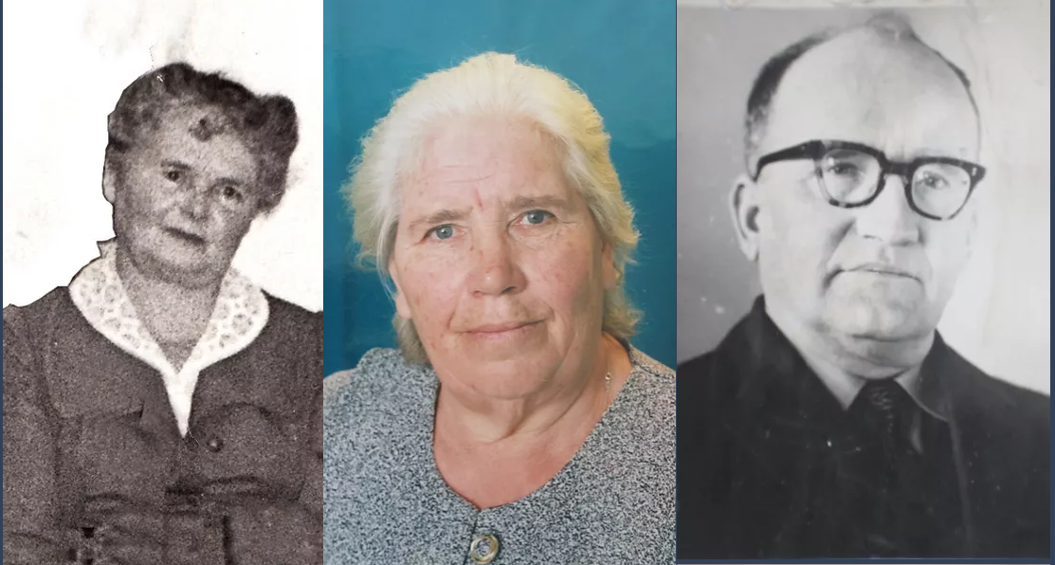

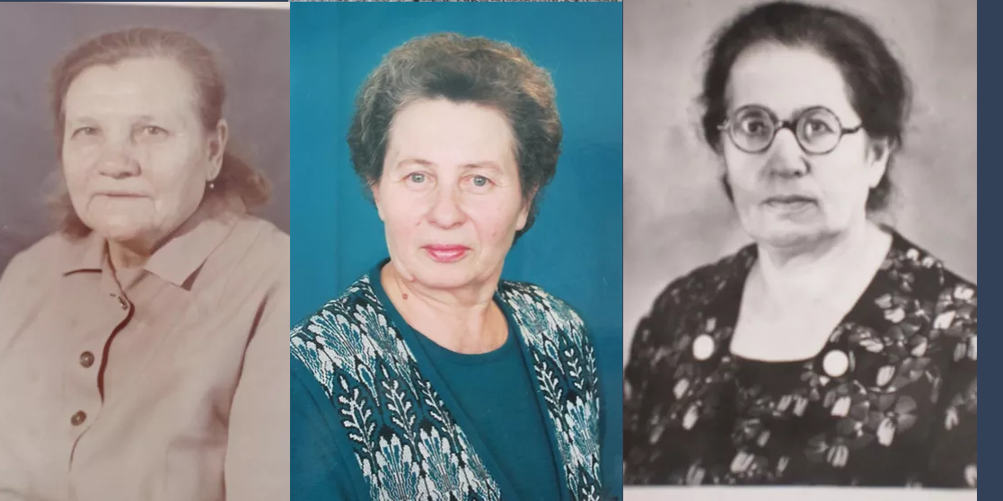

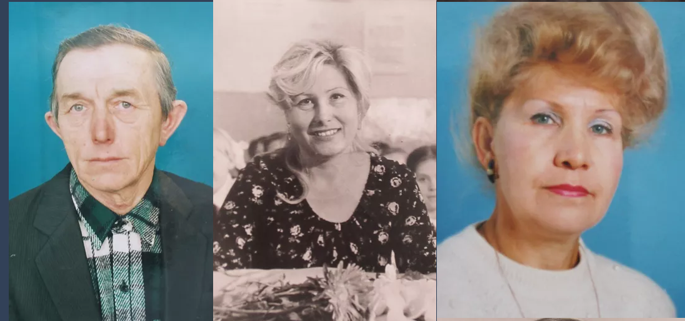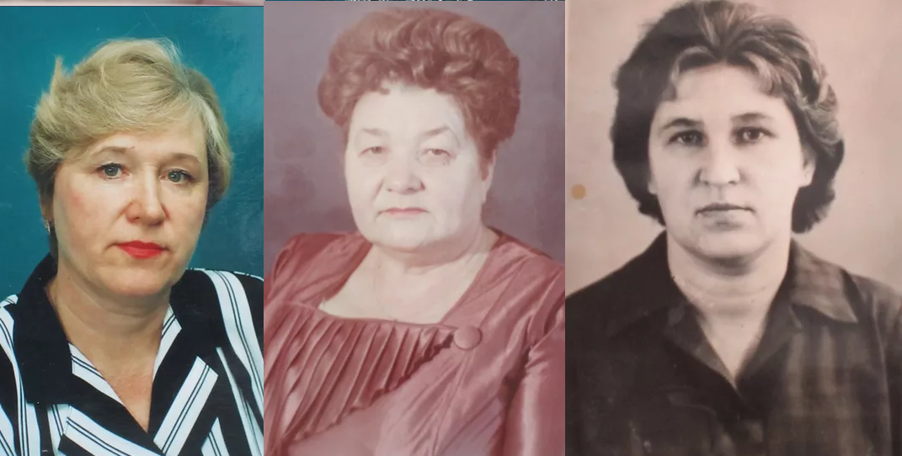

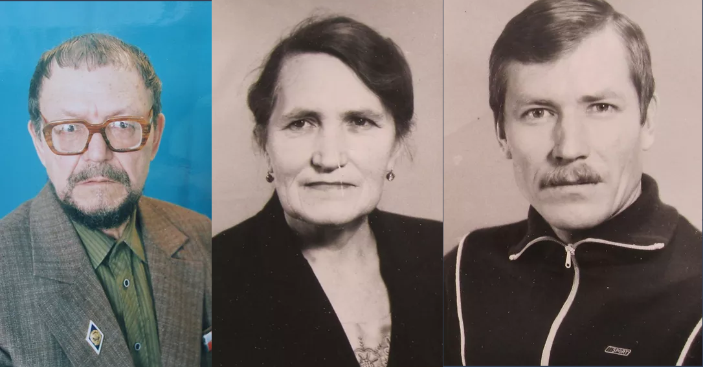

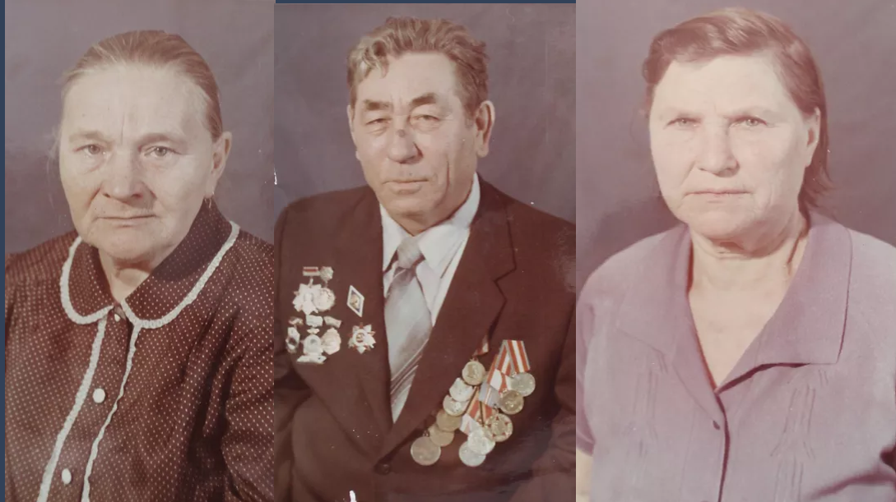

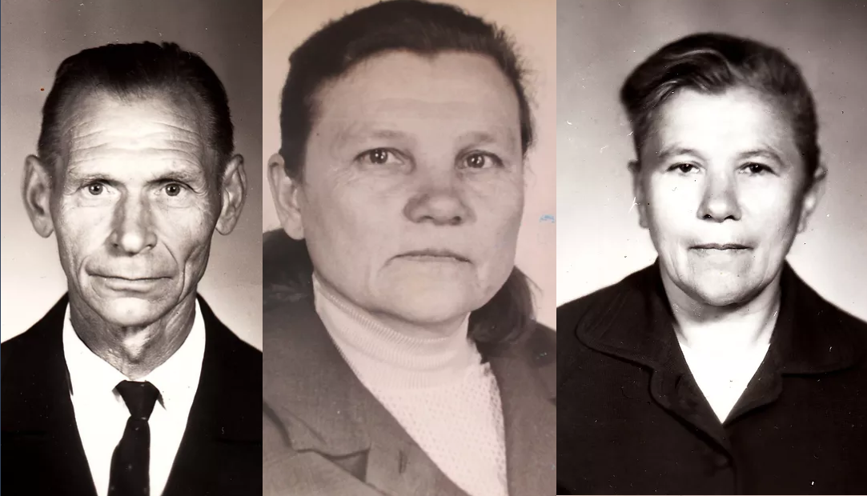

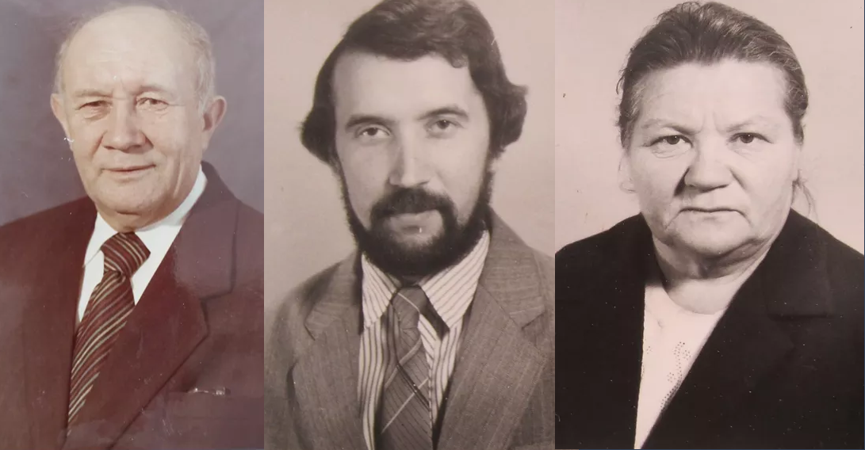

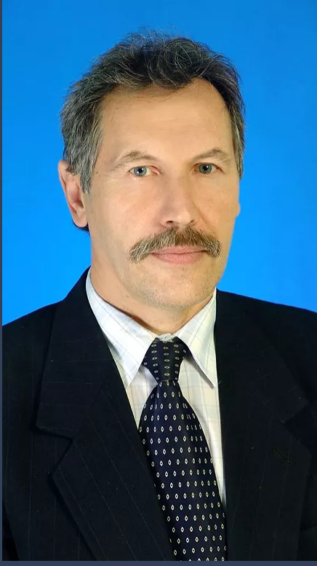 Козлов Владимир Федотович
Заслуженный учитель Российской Федерации
Родился 7 июня 1952г. В селе Булгаково Уфимского района РБ. Образование высшее, закончил химический факультет Бирского педагогического института в 1974 г. Владимир Федотович директор школы с 1983 г. Учреждения является победителем Всероссийского конкурса общеобразовательный учреждений «Лучшие школы России», внедряющих инновационные образовательные программы . В должности учителя химии имеет богатый педагогический инновационный опыт. В 2002 – 2004 гг. под руководством В.Э.Штейнберга учителями лицея была освоена дидактическая многомерная технология проектирования. Среди тех, кто первым стал применять в преподавании учебных дисциплин инновационный подход, был Владимир Федотович. В настоящее время как учитель работает по технологии ГОСТ(ИРО, Б.Х. Юнусбаев), использует данную методику в преподавании, им были проведены открытые уроки по данной технологии. Владимир Федотович имеет ряд статей, опубликованных в сборниках: например, статья “Развивающее обучение в преподавании химии”, с данной работой Козлов В.Ф. выступил на всероссийском научно – методическом семинаре в БГПУ (июнь 2008 г.). Владимир Федотович участвует в проведении семинаров для учителей химии в ИРО, в различных профессиональных конкурсах. Имеет диплом 2 степени в РБ и РФ за участие в конкурсе «Мой лучший урок», посвященный Д.И. Менделееву. Презентацию своего урока он представлял в г. Москве на Всероссийском форуме в 2008 г. Владимир Федотович является победителем конкурса «Лучшие учителя России» (2008 г.).

